Etude de CAS (OSPF MultiZone-EIGRP-HSRP-Etherchannel)

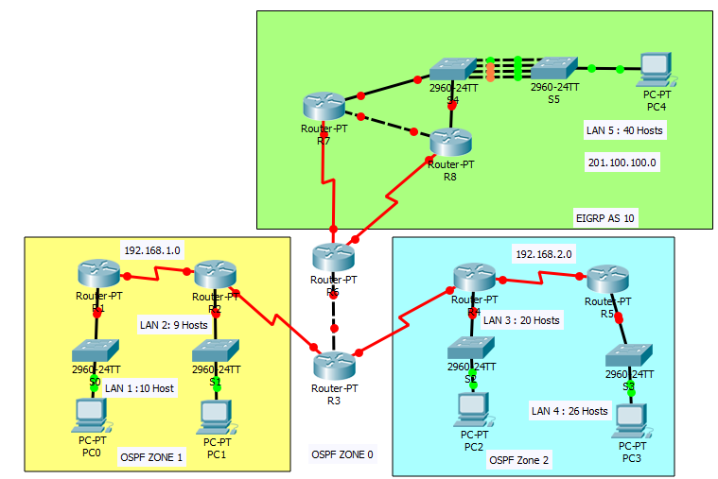

TAF :
- Etablir le Schéma réseau suivant
- Etablir un Plan D’adressage VLSM adapte
- Nommez les Routeurs (Voir schéma) et Protégez-les avec un Mot de passe en Utilisant le Mode CLI. Utilisez SSH avec des Login Locaux.
- Configurez les Interfaces des Routeurs En Utilisant Votre Plan VLSM.
- Configurez un EtherChannel de 4 liaisons FA entre S4 et S5 utilisant le Protocol Pagp
- Configurez les tables de Routage Sachant que Les Routeurs Utilisent Le routage OSPF Multi Zone et EIGRP (Voir schéma) et désactiver les Mises à jours sur les interfaces FA.
- Configurez les Routeurs R1 et R5 afin qu’ils puissent attribuer les adresses Dynamiquement aux Stations de Travail.
- Configurez un Router ID pour chaque Routeur en donnant à R3 et R6 l ID le plus élevé.
- Configurez une authentification OSPF Sécurisé sur la Zone 1 et 2. ( TRI123 / TRI456)
- Configurez une authentification EIGRP Sécurisé sur AS 10. (TRI789)
- Configurez les Stations des 4 Réseaux et faire les testes Nécessaires.
- Consultez la Base de Données Topologique de Chaque Routeur à l’aide de la commande show.
- Configurez un récapitulatif sur les Routeurs EIGRP et OSPF.
- Diminuez le Quota Bande passante a 20 sur toutes les Interfaces EIGRP SA 10
- Configurez un chemin par défaut et propagez-le sur le réseau EIGRP et aussi OSPF et testez la connectivité entre les 2.
- Modifier les métrique EIGRP et augmenter le Coefficient de la Charge a 2
- Configurez le LAN 5 pour utiliser le R8 comme passerelle de Secours.
- Consultez la Table de Routage de Chaque Routeur à l’aide de la commande show.

